**2025第三届深圳（国际）企业行政后勤采购博览会**

邀 请 函

**展会时间:** 2025年11月28日-30日

**展览地址:** 深圳会展中心（福田区福华三路111号）

**主办单位:** 行政联盟

**承办单位：**深圳天盛国际会展有限公司

**协办单位**：浙江省企业联合会 四川省第三产业协会

中国现代办公设备协会 深圳市办公租赁协会

广东省节能协会ESG专委会 大湾区产融协会

深圳市企业法律顾问协会 深圳智能终端产业协会

深圳市医院管理者协会 浙江省首席信息官协会

西子供应链俱乐部 澳门物业管理专业人员协会

间采荟 华友会 文商旅联盟 ......

**支持单位:** 新华网 人民网 中国网 第一财经 中国招标网 国建招标网

经济日报 广东电视台 中国城市报 中宏网 光明网 经济日报

新京报 美通社 中国政府采购网 办公交易网 时尚办公网

**宣发媒体:** 抖音平台 微信视频号 微博 行政联盟视频号 行政服务推荐视频号

AI营销矩阵 微信朋友圈 微信社群矩阵

**【上届回顾】**

为期三天的“2024第二届深圳国际企业行政后勤采购博览会”和“2024第二届企业非产采购峰会”于2024年12月19-21日在深圳会展中心顺利举办，吸引了来自全国32个城市12000多位企业行政后勤采购专家和产业链专业人士莅临参观、交流；其中大中型企业的行政采购专业观众占到了总人数的60%以上。

本届展会集中展现了办公生态的创新成果，展示了国内外行政后勤领域的最智能的管理系统和最灵动的办公空间，为企业行政后勤从业者及供应商朋友提供了展示平台和交流机会，共同开启了企业行政后勤的数智化未来。

深圳、广州 、上海、北京等一线城市的企业组团参展；**腾讯会议、华润置地、美团、国泰航空、保利、新大正、史密斯、安吉尔、圣奥家具、鼎和盛、货拉拉、三得利、雀巢、蔚来、联想、科大讯飞、阿里商旅、美的、哈尔斯、百岁山、首汽租车、中海、高力国际、3M、美亚商旅、霸王茶姬、小熊U租**等众多一线品牌领衔参展。

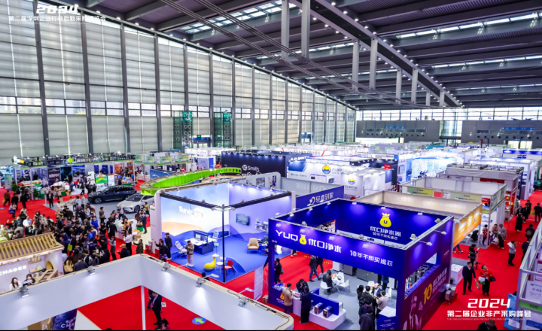 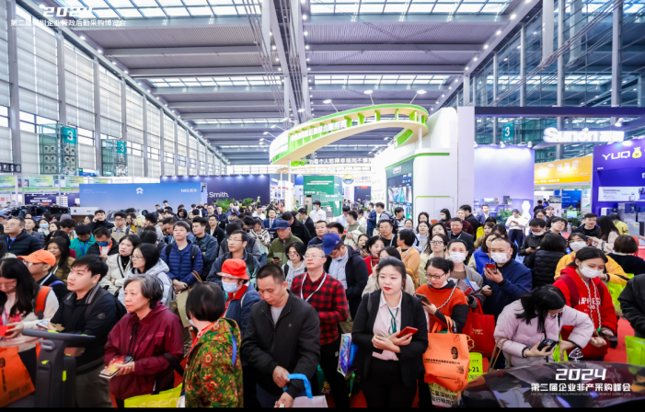

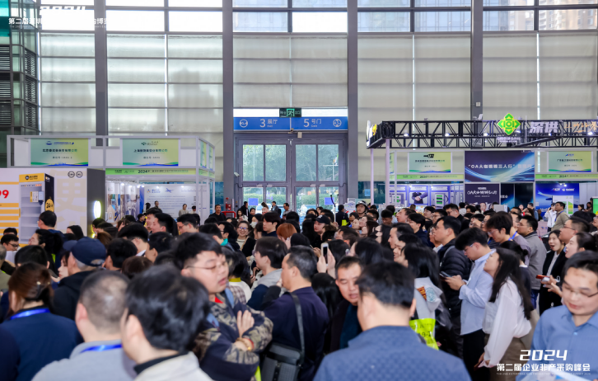 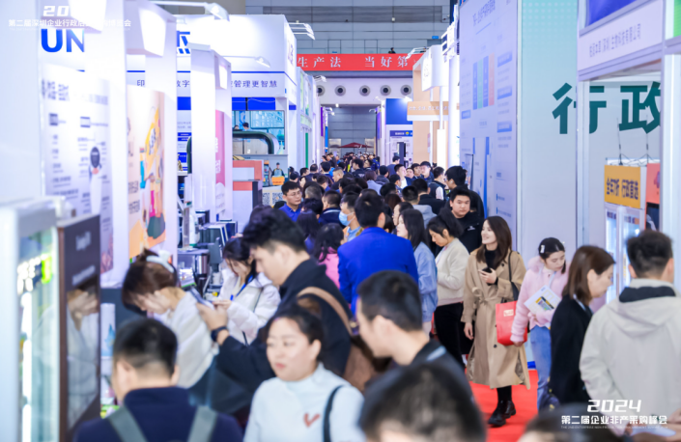

**【2025年展会:更大规模更高规格】**

受惠于企业对数字化采购和智慧化行政后勤服务的强劲需求增长，把握企业行政后勤业务的采购需求，探索数字化采购的最新动向，跟踪国际人工智能在企业采购领域的最新应用，同步提高企业行政后勤管理数智化水平，“2025第三届深圳(国际)企业行政后勤采购博览会”将集中展现办公生态的创新成果、后勤服务的新质能力、设施管理的最高水平，以及行政服务的最优效能；为行政采购从业者呈现最数智化的系统、最WELL的办公空间和最高标准的后勤服务水平；为行政类供应商朋友提供最大规模的展示平台和交流机会，为企业行政后勤采购人员提供一站式全品类采购服务平台，共同开启企业行政后勤采购的新模式。

本届展会在区域上将联动京津冀、长三角、大湾区和大西南；在行业上将联合大行政、大物业、大办公、大后勤、大厂务；在专业观众方面，以“民企”和“名企”为基础，将开拓央国企、事业单位等。拟邀请中字头、大湾区、长三角、大西南的各省市企业商协会组织共同协作。

**【主办单位介绍】**

**行政联盟**，行政联盟是国内领先的企业行政采购服务平台，为企业行政采购人员构建工作交流和高效寻源的平台，有数万家企业行政采购会员，上千家供应商伙伴，提供500多项企业行政后勤服务，涵盖了行政采购、后勤采购、福利采购、营销采购、IT采购、设施服务采购、工程采购等领域。行政联盟是企业行政峰会的创始者，是中国设施管理行业的重要推进者，是全国企业行政后勤从业者的首选平台。

**【参展范围:10大专题200种业务】**

●**办公空间专题展：**办公选址、空间规划与设计、装修设计、办公装饰、空调工程、弱电工程、办公家具、办公桌椅、员工柜、员工宿舍家具、智能工位、数字化展厅设计与装修、消防工程、办公声学、办公窗帘、地毯、照明灯具、新风系统、空气净化产品、空气净化整体解决方案及智能控制系统、空气温湿度监测控制产品、通风设备、空调设备、供热设备等。

●**智慧办公专题展：**会议平板、投影、办公电脑、智慧文印、办公升降台、办公设备、办公文具、办公耗材、电脑租赁、打印机租赁、文印标牌、胸牌徽章、广告设计与制作、画册印刷、标识牌定制、导视牌、胸牌徽章、奖杯奖状、工卡吊牌等。

●**行政数智化专题展：**办公协同平台、差旅费用系统、智能会议系统、智慧总部系统、智慧后勤系统、办公空间系统、智慧采购系统、智慧能源系统、智慧安防系统、智慧消防系统、资产管理系统、宿管管理系统、智慧报检修系统、智慧车辆管理系统、IT运维平台、工程设施运维系统、证照管理系统、档案管理系统、访客系统、智慧快递管理系统、电子合同、员工福利平台等。

●**企业差旅专题展：**企业智慧出行、数智商旅平台、费控系统、报销系统、共享服务、差旅集采平台、一体化管理、业财深度协同、商旅资源供应链、异地住宿服务、专车租用、用车管理、会务服务、商旅服务、签证服务、财税服务、费用合规管理等。

●**企业出海专题展：**出海服务机构，出海咨询及商务考察，海外人才服务，海外移民、留学及国际教育，海外商旅，海外认证，海外会展、海外选址设厂，海外园区考察，海外仓储建设及租赁、海外工程建设等。

●**设施管理与物业服务专题展：**基础物业管理服务、智慧物业、设施管理、智慧安保、保洁、空气治理、专业消杀、除甲醛、净水服务、用车服务、食堂团餐、劳保低耗、工衣定制、搬迁、回收服务、智能垃圾管理、智能回收站、停车场设施、园林绿化、清洁设备、清洁剂、安检门、清洁机器人、消毒机器人、迎宾机器人、档案存储柜等。

●**企业礼品与员工福利专题展：**定制礼品、客户拜访礼品、商务馈赠礼品、促销派送礼品、节庆礼品、生日礼品、活动纪念礼品、企业保险、员工体检、企业团建、企业培训、年会策划、团队旅游、活动庆典、企业医务、员工健身器材、应急救援、心理咨询等。

●**智慧团餐专题展：**智慧食堂、智慧餐饮整体解决方案、食材配送、智能厨房设备、智能分餐设备、智慧结算台、智能收银设备、智能取餐柜、企业团餐服务、营养餐方案、餐厨垃圾处理设备、环保餐具、油水分离器、食品监管与追溯系统、油烟处理系统、智慧点餐设备及系统、智慧支付设备、自助餐饮设备、自助取餐柜、营养餐等。

●**自助服务专题展：**办公睡眠仓、智慧印章系统、电子桌牌、办公用品自助领取机、办公文件交取柜、企业便利店、宿舍自助淋浴、自助咖啡机、自助售货机、自助贩卖机运营服务、共享洗衣、自助打印机、自助智能充电桩快递柜、企业快递服务中心等。

●**低碳能源专题展：**企业ESG、低碳园区方案、大厦能耗监管平台、智慧供热与清洁供暖技术、节能改造技术及设备及工程服务、合同能源管理服务、能源评估审计及检测、节能环保新材料、智能空调、物联网智能管控系统、照明空调集控解决方案等。

**【展位价格】**

★9㎡标准展台：￥18800元/个/展期

每标准展位包括［三面围板、公司楣板、一桌二椅、二只射灯、220V/5A电源插座一个、展位铺满地毯、二十四小时保洁、保安］。

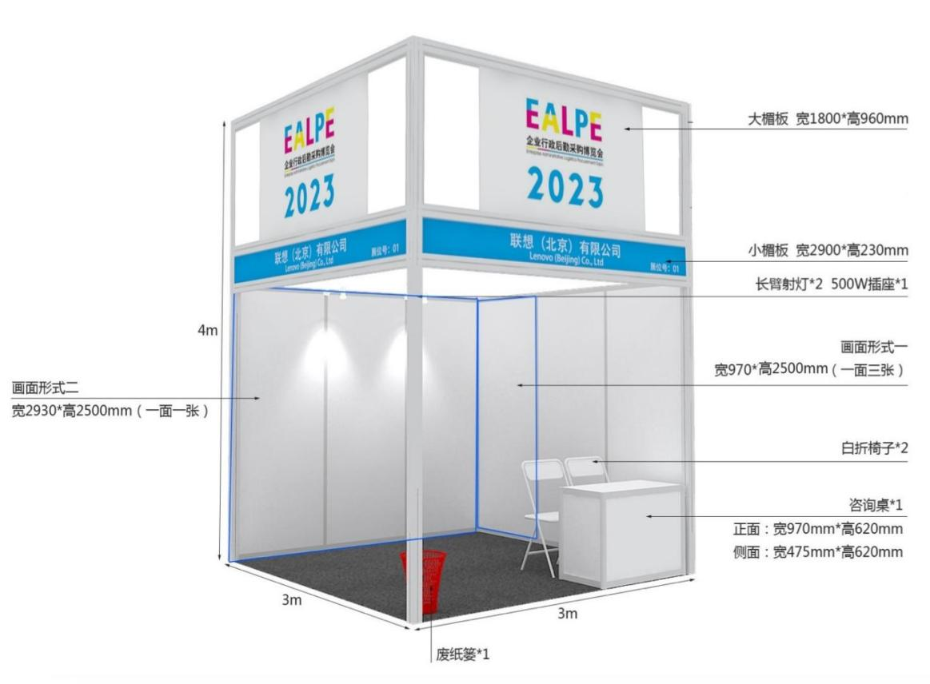

★特装展台：￥1880元/每平米/展期

注：最少36平方米起租，只提供参展空间，不包含任何设施。

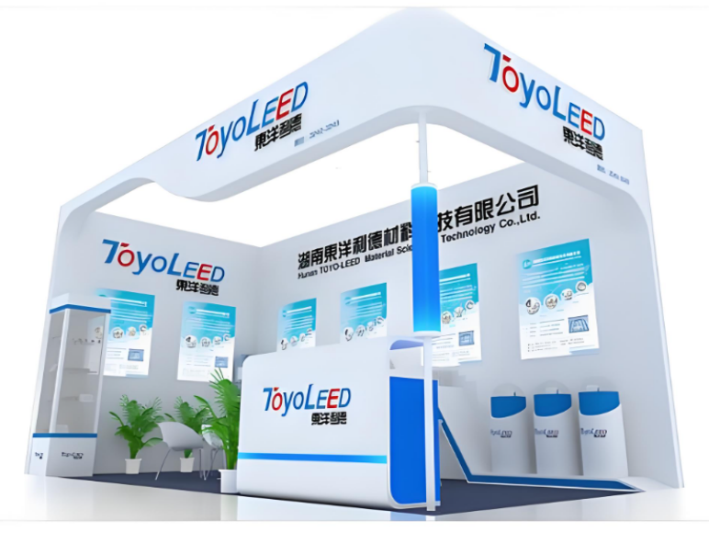

**【2025第三届企业非产采购峰会】**

博览会同期举办“第三届企业非产采购峰会”，峰会由行政联盟主办。行政联盟连续8年举办了“企业行政峰会”；连接5年承办了“中国设施管理行业峰会”，两个峰会都是企业行政领域规模最大（之一）、规格最高（之一）的盛会,聚集参会企业超过五千余家,辐射和影响的行政后勤及非产采购人员超过十万人。

为了满足企业对行政后勤采购价值的更高期望，帮助企业构建数字采购体系，对接优秀服务商，本次采购峰会将探讨如何采用新的技术与方法，在组织变革、采购数智化、寻源自动化、AI采购助理、品牌联合、白名单共享等方面，帮助企业塑造数智化“采购大脑”，从而助力企业的高质量发展。

**大会时间：**2025年11月28-29日

**大会地址：** 深圳会展中心（福田区福华三路111号）

**【上届非产采购峰会回顾】**

“2024第二届企业非产采购峰会”有超过500位行业领导和专家的出席，其中一线企业行政采购、间接采购、及非产采购人员占40%以上。大会由来自省企联领导致开幕辞，来自国家级培训基地、罗莱智家、联想集团、百思特、阿里等20多位非产专家进行了精彩分享。

| **2024第二届企业非产采购峰会** | | |
| --- | --- | --- |
| **时间** | **内容** | **嘉宾** |
| 12月19日上午 博览会开幕仪式 | | |
| 09:00--09:15 | 签到 |  |
| 09:15--09:30 | 舞狮活动 | 组委会 |
| 09:30--09:40 | 行政后勤采购博览会开幕致辞 | 浙江省企业联合会  省企联领导 郑一方 |
| 09:40--09:50 | 共享三优资源 共建赋能平台 | 深圳市企业联合会  党委副书记 执行会长 康永魁 |
| 09:50--10:30 | 新质生产力与供应链转型 | 国家级培训基地-首席专家 宫讯伟 |
| 10:30--11:00 | 非经营性采购策略及实战工具 | 罗莱智家生态集团 副总经理 周洋 |
| 11:00--11:30 | 中国制造到海外投资建厂的背景、现状、流程及案例 | 间采荟发起人 制造出海创始人 朱海峰 |
| 11:30--12:00 | 协作共创--采购发展新趋势 | 某世界500强采购总监  周一玲 |
| 12:00--12:10 | 深企联特惠平台发布仪式 | 深企联&行政联盟 |
| 12月19日下午 数字化采购专场论坛 | | |
| 13:30--13:40 | 热场活动（茶艺表演等） | 组委会 |
| 13:40--14:10 | 数字转型背景下采购价值的提升 | 商务部数字商务行业标准委员会委员 李强 |
| 14:10--14:40 | 加速行政数智化 共迎智慧行政新时代 | 小铁科技集团  副总裁 骆远山 |
| 14:40--15:10 | 数字化转型下的供应商管理 | 欢聚集团技术采购负责人 杜海香 |
| 15:10--15:40 | 间接采购合规与风险防控 | 500强企业间接采购负责人 何月银 |
| 15:40--16:10 | 空气过滤器智能化运维及数字化采购 | 未格净化总经理  朱政植 |
| 16:10--16:40 | 商用家具采购如何有效降本 | 海太欧林集团深圳公司总经理 于永涛 |
| 12月20日上午 联想间采创新与数智转型专场论坛 | | |
| 09:50--10:00 | 热场活动（茶艺表演等） | 组委会 |
| 10:00--10:30 | 间采合规管理 | 联想非产采购部全球间采合规负责人 张彩军 |
| 10:30--11:00 | 智能制造出海的采购协同 | 联想全球采购高级经理  Sophia |
| 11:00--11:30 | 企业差旅如何从流程管理走向“精致”管理 | 联想集团全球采购高级经理 杨晓娟 |
| 11:30--12:00 | 现场互动讨论及本论坛总结 | 联想全球采购部专家 |
| 12月20日下午 “好采购学华为”百思特专场论坛 | | |
| 13:30--13:40 | 热场活动（茶艺表演等） | 组委会 |
| 13:40--16:40 | 好采购--学华为 | 百思特副总裁 李恒 |
| 16:40--17:10 | 大型企业差旅发展趋势与数智化解决  方案 | 阿里商旅南区销售总监  伍圣健 |
| 12月21日 展商优秀案例专场论坛 | | |
| 10:00--10:30 | 以人为本，构建一站式员工服务平台 | 美团企业版产品市场负责人 袁林 |
| 10:30--10:50 | 远光商旅，智行未来--探索智慧商旅的赋能之路 | 远光商旅 负责人  李华圣 |
| 10:50--11:20 | 非产采购的数字化解决方案 | 行政联盟 售前经理 匡韩丹 |
| 11:20--11:50 | 迪士尼魔法打造奇妙不同的商务活动 | 迪士尼业务拓展经理  肖雪 |
| 11:50--12:20 | 企业支出管理模式新视界 | 胜意科技售前经理  李华圣 |
| 12:20--12:50 | 基于OBC模式的服务供应商数智考核解决方案 | 爱物管大客户总监  陆洁瑜 |
| 12:50--13:20 | 联帮桔桔长见面会-畅谈数智化商脉世界 | 联帮桔桔长 |

**【2025年度企业非产采购优秀服务商评选说明】**

在博览会同期举办企业非生产采购领域供应商品牌评选宣传活动，助力企业在行政后勤采购领域塑造品牌形象，让服务商拥有品牌，让甲方企业认准品牌，共同提升非产采购的生态环境。

**奖项设置**

办公空间类服务商TOP10 后勤服务类服务商TOP10

员工福利类服务商TOP10 办公服务类服务商TOP10

行政数字化服务商TOP10 人财税法类服务商TOP10

企业差旅类服务商TOP10 企业茶水间服务商TOP10

**【上届参会企业】**

上届参会企业的观众来自：华为、阿里、联想、中兴通讯、字节跳动、理想汽车、小鹏汽车、佳能中国、京东、高德、美的、国泰航空、沃尔玛中国、货拉拉、联通、SGS、保利、爱德万、爱普生、蒙牛、华星光电、携程、北方华创、比亚迪、万讯自控、蚂蚁集团、百度、宝洁、飞书、华润、京东、康佳、南方航空、中国平安、北森、三七互娱、小米、创维、深圳地铁、大疆、德赛西威、东江环保、东鹏饮料、敦泰电子、飞算科技、西门子、歌尔微电子、广联达、广州日立、航天信息、中广核、建发集团、捷顺科技、顺丰、金蝶、拉普拉斯、联发科技、路特斯、周大福、维信诺、茂硕电源、名创优品、南方航空、TCL、锐捷网络、三一集团、深信服、韶音科技、天合光能、视源电子、施耐德电气、华友钴业、维信诺集团、天马微电子、锐立平芯、中集集团、洲明科技、OPPO、vivo、云天励飞、英威腾、欣旺达、长江存储、中芯国际等数千家企业。

**【观众构成】**

国内大中型企业及外企在华机构的行政领导及专家、后勤领导及专家、采购领导及专家，以及企业数智化建设专家；办公空间、工程项目、设施管理、企业后勤、智慧办公、智慧运维、员工福利、企业餐饮、ESG低碳能源、差旅与出行管理、MRO工业品采购、办公采购、营销采购、IT采购、后勤服务等领域的相关业内人士。

**【组委会联系方式】**

深圳地址：深圳市南山区深圳湾科技生态园9-B5栋403B室

上海地址：上海市闵行区闵虹路166号2号楼807室

联系电话： 13818296563 刘涛

邮箱：liutao@cwrexpo.com

官网：www.qyxze.com